**Soirée du 28 novembre2024**

**Intervenant : Dr Pierre André DELPLA**

**Sujet : certificats médicaux**

* 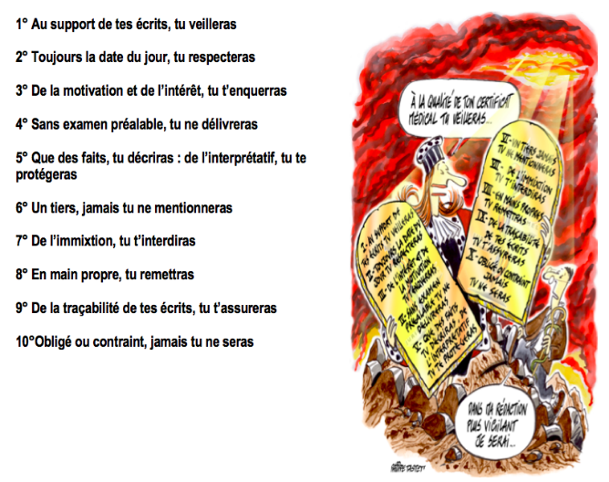**LE POURQUOI ?**

A qui est-il destiné et pourquoi faire ?

Warning-sign-15248-medium[1] Important dans les situations de séparation

* **LE CONTENU :**

1 – Utiliser systématiquement la formule « **LE PATIENT DECLARE QUE** »

Pour tout ce qui ne peut être constaté à l’examen clinique

2 – le médecin ne peut écrire que ses propres constatations

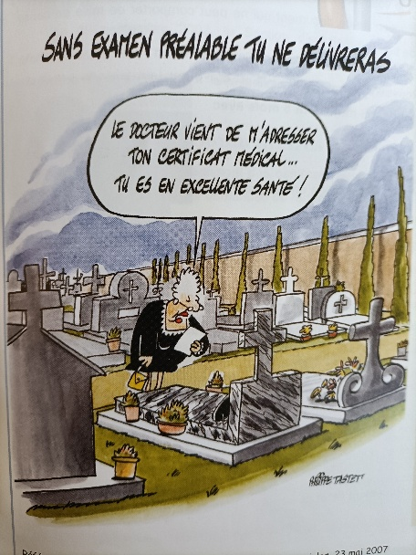Warning-sign-15248-medium[1] Le médecin peut observer un état de stress mais ne doit pas établir un lien de causalité avec les dires du patient.

* **LE REMETTRE EN MAIN PROPRE :**

Uniquement au demandeur

A aucun intermédiaire

Warning-sign-15248-medium[1] Jamais par mail ou en dématérialisé

* **FOCUS : LES CONFLITS FAMILIAUX**

Lors de la demande d’un certificat médical dans un contexte de séparation conflictuel des parents avec souffrance de l’enfant.

Le certificat médical n’est pas la bonne façon de protéger l’enfant.

Si le médecin constate une souffrance réelle, celui-ci doit **FAIRE UN SIGNALEMENT.**

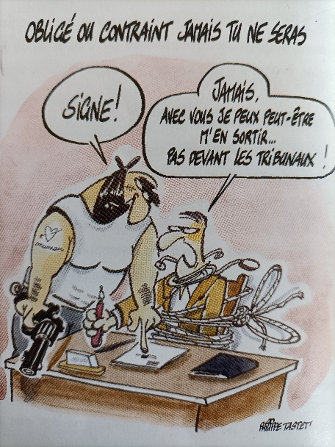

CRIP : *La Cellule de recueil des informations préoccupantes du* *Département (CRIP) centralise et organise le recueil, le traitement et l'évaluation de l'ensemble des informations préoccupantes qui lui sont adressées. Elle est composée d'une équipe pluridisciplinaire avec un pôle technique et un pôle administratif.*

*Tél :04 68 85 87 45*

[*Crip66@cd66.fr*](mailto:Crip66@cd66.fr)